Семенова Юлия
Образ наркозависимого в медиа (СМИ, новости): образ жертвы или агрессора?
[uliasemenova90909@gmail.com]
Актуальная версия: [01. 10. 2026]
Аннотация:
Исследование посвящено анализу медиафрейминга наркозависимости в современных новостных СМИ. Автор исходит из положения теории фрейминга Р. Энтмана о том, что медиа не просто отражают реальность, а конструируют её, выделяя определённые аспекты события и предлагая обществу конкретную интерпретацию проблемы, её причин и решений. В контексте темы наркозависимости это проявляется в противостоянии двух устойчивых образов — «жертвы» (health frame), нуждающейся в сочувствии и лечении, и «агрессора» (crime frame), заслуживающего наказания. Опираясь на работы McGinty, Goffman, Taylor, Lindsay и Vuolo, а также казахстанскую медиакритику, работа фиксирует пробелы в существующей литературе: недостаточную изученность сосуществования двух фреймов в рамках одной медиасистемы, слабую проверку связи выбора фрейма с немаркерами социальной стратификации помимо расы, а также нехватку локальных (казахстанских) эмпирических данных.
Цель работы — определить, какой образ преобладает в новостных медиа, и выявить факторы, влияющие на выбор фрейма. Методология строится как смешанный контент-анализ: количественная часть включает частотный и коллокационный анализ ключевых терминов с распределением по категориям (медицинская, криминальная рамки, рамка снижения вреда и опасности), качественная — close reading показательных текстов при помощи модели w2vec. Работа имеет теоретическую (расширение западной типологии фреймов на новый материал), практическую (рекомендации для журналистов) и социальную значимость (связь с политикой в отношении наркозависимости), при этом автор отмечает ограничения, связанные с доступностью архивов и культурной адаптацией кодировочной схемы
Ключевые слова:
наркозависимость, медиафрейминг, health frame/crime frame, контент-анализ новостных медиа

Введение
Проблема употребления психоактивных веществ уже несколько десятилетий остаётся одной из центральных тем в новостной повестке большинства стран. При этом подавляющее большинство аудитории не имеет прямого личного опыта взаимодействия с людьми, употребляющими наркотики, и формирует свое представление о них почти исключительно через посредничество медиа — новостные заметки, репортажи, ток-шоу и материалы в социальных сетях. Это делает медиа не просто нейтральным передатчиком информации, а активным конструктором социальной реальности и общественного отношения к наркозависимости.
Framing theory исходит из того факта, что медиа не просто сообщают факты, они выбирают какие конкретно аспекты выделить, кого сделать ответственным, какие причины предположить и какие последствия описать, а также какое решение представить логичным. Исследования в области медиа-фрейминга показывают, что журналистские материалы о наркозависимости исторически колеблются между двумя полярными образами (Ali et al, 2026): наркозависимый как жертва обстоятельств, болезни или социальной несправедливости, нуждающийся в помощи и сочувствии, и наркозависимый как агрессор — опасный, аморальный и виновный в собственном положении человек, заслуживающий наказания, а не поддержки.
Исследование предлагает системный анализ того, какой из этих образов — жертвы (health frame) или агрессора (crime frame) — преобладает в современных новостных медиа, при каких условиях происходит смена рамки и какие лингвистические, визуальные и структурные приемы используются журналистами для конструирования каждого из образов.
Проблема заключается в создании самого образа и то, какими стратегиями пользуются коммерческие специалисты для интерпретации, закрепления данного образа и его восприятия в целом, а также влиянии и смысла самого контекста на разделения двух противоположных друг другу фреймов. Исследование предполагает наличие систематизированного подхода в категоризации образов - фрейминге. Фрейминг – когнитивный и коммуникативный процесс, при котором определённый аспект восприятия реальности выделяется, подчёркивается или интерпретируется таким образом, чтобы влиять на мнение, оценку или поведение аудитории (). Коммерческие журналы и СМИ используют различные видеоряды, фотоматериалы и лингвистические приемы, включая стратегии, структурирующие тот или иной образ в собственном материале (Ali et al, 2026).
В работе McGinty (2016) и др. соавторов на тему освещения злоупотребления опиоидами была выявлена категоризация фрейминга. Наиболее доминирующими фреймами являлись - криминальный, фрейм жертвы и фрейм общественного здравоохранения. Данная классификация дает первоначальное представление о том, как в медиа два противоположных друг другу систематических образа сосуществуют в одной системе. Подробнее о структуризации образа злоупотребляемого как “аутсайдера” дискутировала Taylor (2008), предполагая, что новостные медиа и государственные предприятия взаимно отражают друг друга и оба занимают позицию, согласно которой серьезное употребление наркотических веществ опасно и провоцирует преступность. Журналисты в собственных работах используют селективный акцент и возможные моральные дихотомии как механизм поляризации (Kasmir Nema, 2024). Помимо этого, на сам фрейм, конструируемый СМИ влияют также другие факторы, такие как национальность и расовая характеристик, о чем будет говориться далее. Например, репрезентация латиноамериканцев и чернокожих исторически концентрировалась на преступности и девиантности, закрепляя данный стереотип, тогда как в репрезентации белых потребителей подчеркивается виктимность и медицинская уязвимость, вызывая общественное сочувствие (Lindsay, T. & Vuolo, M., 2021). То есть, можно предположить об акценте отдельных черт в медиа и их влияние на конструировании образа.
Целью исследования было выявить, какой образ наркозависимого — жертвы или агрессора — преобладает в современных новостных медиа, и определить факторы, обуславливающие выбор того или иного фрейма.
Задачи исследования:
1 - систематизировать теоретические подходы к анализу медиа-фрейминга зависимости и стигмы;
2 - разработать и апробировать кодировочную схему для различения фреймов «жертва» / «агрессор» / «нейтрально-медицинский» на текстовом, лексическом и визуальном уровнях;
3 - провести контент-анализ выборки новостных публикаций и определить количественное соотношение фреймов;
4 - выявить, какие структурные факторы публикации (тип СМИ, тип вещества, пол/возраст героя, наличие цитаты самого героя, наличие цитаты силовых структур или медицинских экспертов) статистически связаны с выбором фрейма;
5 - сформулировать практические рекомендации для журналистов и редакций по снижению стигматизирующего эффекта освещения темы наркозависимости.
По результатам проведенного анализа корпуса – частотного распределения оценочной лексики, векторного анализа Word2Vec и косинусного сходства между опорными семантическими категориями — было установлено, что в исследуемом русскоязычном новостном казахстанском материале криминализирующая и милитаризованная лексика встречается в среднем в четыре раза чаще медицинской, а векторное представление фигуры самого потребителя оказывается семантически ближе к рамке здоровья и рамке «войны с наркотиками», чем к рамке преступности и стигмы, тогда как криминализирующий регистр в текстах ассоциируется прежде всего с наркотическим веществом как таковым. Эта предварительная конфигурация не воспроизводит напрямую ни одну из моделей, описанных в англоязычной литературе, и указывает на то, что применительная к данному материалу дихотомия «жертва/агрессор» нуждается в уточнении: возможно, деление проходит не столько между образом человека и образом преступника, сколько между образом вещества (как объекта криминализации) и образом человека (как объекта одновременно медицинской и милитаризованной риторики).

Теоретический блок
Теория фрейминга (Framing Theory)
Базовой теоретической рамкой исследования выступает теория фрейминга Роберта Энтмана, согласно которой медиа не просто отражают события, а выделяют определенные аспекты воспринимаемой реальности, делая их более заметными в тексте, — таким образом продвигая конкретное определение проблемы, ее причинное объяснение, моральную оценку и рекомендацию по ее решению. Применительно к наркозависимости это означает, что выбор фрейма («жертва» или «агрессор») напрямую задаёт и предлагаемое обществу решение — лечение либо наказание. В западной литературе существует категоризация для нарративов, разделяемый на health frame и crime fame. Выбор одного из этих полюсов не является нейтральным журналистским решением: он напрямую влияет на общественную поддержку punitive (карательной) либо health-oriented (лечебной, реабилитационной) государственной политики в отношении наркозависимости. Несомненно, доминирующим образом является crime frame - он составляет большую часть информационных медиа (McGinty, 2016, Ali et al, 2026)
Классификация фрейминга
Классическая концепция стигмы Ирвинга Гофмана (1963) обеспечивает микроуровневое объяснение механизма, лежащего в основе фрейма «агрессор»: наркозависимость как «изъян характера» (один из трёх типов стигмы по Гофману) дискредитирует человека, сводя его идентичность к единственному, обесценивающему атрибуту. Медиатекст в этом смысле можно рассматривать как публичный акт означивания стигмы — либо как её закрепление, либо как её оспаривание. Исследование Макгинти и соавторов (McGinty et al., 2016) в отношении освещения злоупотребления опиоидными анальгетиками выявило три устойчивых типа фрейма в американских новостных медиа: криминальный фрейм (наркозависимость как преступное поведение), фрейм жертвы (наркозависимость как трагедия, затрагивающая обычных людей и их семьи) и фрейм общественного здравоохранения (наркозависимость как излечимое медицинское состояние). Данная типология станет основой кодировочной схемы настоящего исследования, дополненной специфическим для темы разделением «жертва / агрессор». Отдельная линия исследований (в частности, работы, изучающие восприятие терминов «наркоман» / «токсикоман» в сравнении с формулировкой «человек с расстройством, связанным с употреблением психоактивных веществ») экспериментально демонстрирует, что даже при одинаковом содержании новости выбор конкретной лексической единицы значимо меняет уровень стигматизирующих установок аудитории. Это дает основание включить в кодировочную схему не только сюжетный, но и лексический уровень анализа.
Искажения фрейминга
На сам фрейм, конструируемый СМИ влияют также другие факторы, такие как национальность, региональный контекст, расовая характеристика. Например, репрезентация латиноамериканцев и чернокожих исторически концентрировалась на преступности и девиантности, закрепляя данный стереотип, тогда как в репрезентации белых потребителей подчеркивается виктимность и медицинская уязвимость, вызывая общественное сочувствие (Lindsay, T. & Vuolo, M., 2021). То есть, можно предположить об акценте отдельных черт в медиа и их влияние на конструировании образа. Значительный пласт литературы (напр., Netherland & Hansen) документирует, что переход от криминализирующего к сочувственному освещению наркозависимости в США совпал по времени со сменой демографического профиля типичного потребителя — с городских чернокожих и латиноамериканских сообществ на белое пригородное и сельское население. Тем самым эмпирически показано, что выбор фрейма «жертва» или «агрессор» частично определяется не характеристиками самого явления зависимости, а социальной идентичностью изображаемого человека. В казахстанском контексте социальные искажения будут одним из основных индикаторов во фрейминге.
Существующая медиакритика казахстанских и центральноазиатских СМИ (в частности, анализ освещения темы заключенных и осужденных) показывает устойчивый паттерн: государственные и близкие к силовым структурам издания чаще воспроизводят карательный, дегуманизирующий регистр, тогда как независимые и авторские документальные проекты — регистр сочувствия и структурного объяснения. Есть основания предполагать аналогичную поляризацию и в освещении темы наркозависимости, что делает необходимым отдельное эмпирическое исследование именно на локальном медиаматериале, а не механический перенос выводов западной литературы.

Данные и методы
Дизайн исследования
Исследовательские вопросы:
ИВ1: Какой фрейм — «жертва» или «агрессор» — количественно преобладает в новостных публикациях о наркозависимых за исследуемый период?
ИВ2: Какие лексические и визуальные маркеры характерны для каждого из фреймов?
ИВ3: Насколько часто в материалах присутствует собственный голос человека с опытом употребления психоактивных веществ (прямая речь), и как его наличие или отсутствие соотносится с итоговым фреймом?

Исследование выполнено как смешанное (mixed-methods) контент-исследование новостных медиатекстов, сочетающее количественный контент-анализ с элементами критического дискурс-анализа (КДА). Количественный компонент обеспечил статистически проверяемое распределение фреймов; качественный компонент использовался для содержательной интерпретации механизмов конструирования каждого фрейма на уровне отдельных текстов.
Формирование выборки (Sampling)
Были использованы собранные данные «Посты новостного содержания в казахстанском сегменте Telegram».
Выборка была сформирована методом целевого поиска, по ключевым словам, («наркозависимый», «наркоман», «употребление», «передозировка», «нарколог», «реабилитация» и их синонимам) в электронных архивах 653 170 новостных постов новостных изданий за период 2015–2026 гг.
Издания отбирались по критерию институционального разнообразия: государственные/окологосударственные, независимые, региональные и республиканские издания с помощью социальной сети Telegram. Итоговый корпус после фильтрации и лемматизации составил 5891 публикаций. Лемматизация проводилась при помощи инструмента UDpipe.
Единица анализа и операционализация переменных
Единицей анализа выступила отдельная публикация. Для каждой публикации фиксировались: ID, источник (СМИ/соцсеть/блог), дата публикации, а также принадлежность к одному из макро-фреймов — «здравоохранение» (жертва), «криминал/стигма» (агрессор) или «битва/война» (контекстуальный).
Ключевое обоснование перехода к оценочной, а не тематической лексике находится уже в самой теории Гофмана, положенной в основу кодировочной схемы. Как уже говорилось, Гофман определяет стигму не как принадлежность человека к определённой институциональной сфере (тюрьма, больница), а как атрибуцию дискредитирующего признака конкретному лицу. Соответственно, теоретически корректной операционализацией стигмы в духе Гофмана является именно лексика атрибуции — прямые эпитеты, применяемые к человеку («преступник», «жертва», «больной», «изверг»). McGinty и соавторы в своей модели противопоставляют не столько лексические поля, сколько способ атрибуции ответственности и морального статуса субъекту (criminal justice vs. public health). Морально-оценочная атрибуция — по определению не тематическая, а именно оценочная категория. Это даёт прямое теоретическое основание для того, чтобы в операционализации X1/X2 использовать не только процедурно-тематическую лексику («сбыт», «реабилитация»), но и лексику прямой моральной атрибуции («преступник», «жертва»), которая точнее соответствует конструкту character framing, используемому McGinty для различения двух макро-фреймов. Метод Jaafar ориентирован на выявление не только тематических, но и семантических паттернов. В данном подходе все строится именно на том, какие оценочные, а не только тематические коллокаты систематически окружают целевую лексему. Обновлённый словарь, следовательно, точнее соответствует изначальной логике корпусно-лингвистической части методологии: коллокационный анализ призван выявлять не просто «о чём» пишут рядом с целевым термином, а как оценивается референт этого термина.
Прежде чем переходить к описанию конкретных якорных векторов, необходимо разграничить два принципиально разных типа лексических единиц, включённых в анализ.
Группа Y объединяет лексику, которая называет объект или фактическое событие, не привнося собственной интерпретации: имена существительные, обозначающие человека (потребитель, зависимый) или вещество (наркотик, мефедрон). Такая лексика фактически фиксирует, о ком или о чём идёт речь в тексте, но сама по себе не задаёт того, как читатель должен относиться к названному объекту. В терминах теории фрейминга (Entman, 1993) группа Y соответствует уровню проблемной ситуации (problem definition), но не уровню моральной оценки или атрибуции ответственности.
Группа X, напротив, объединяет лексику, которая функционирует как индикатор фрейма — то есть слова, само употребление которых уже задаёт определённую интерпретирующую рамку восприятия, названного в Y объекта. Так, слово «преступник» не просто указывает на существование человека, но одновременно приписывает ему моральную ответственность и опасность (crime frame); слово «жертва» не только называет пострадавшего, но и конструирует его как объект сострадания, лишённый вины (health frame); слово «война» помещает и человека, и вещество в рамку враждебного противостояния. В терминах Энтмана (1993), группа X соответствует функциям фрейминга причинной интерпретации, моральной оценки и рекомендации по устранению — тем самым элементам, которые превращают нейтральное упоминание темы в оценочно нагруженный медийный образ.
Такое разграничение принципиально для целей исследования, поскольку центральный вопрос работы — какой оценочный образ преобладает в текстах о зависимости, а не просто как часто упоминается сама тема, — измерение семантической близости группы Y именно к группе X (а не наоборот) позволяет операционализировать непосредственно процесс фрейминга: насколько референтный, фактологический объект (человек или вещество) семантически сближается с той или иной интерпретативной рамкой в реальном употреблении корпуса.

Таблица 1. Лексический словарь (frame)
Y1 (нарко-потребители) | наркозависимость, употребляемый, зависимость, потребитель
Y2 (наркотики) | марихуана, конопля, каннабис, мефедрон, синтетика, синтетический, дизайнерский, опиаты,
X1 (стигма/  криминал) | преступник, злоумышленник, нарушитель, наркоторговец, барыга, опасный, виновный, осуждённый, распространитель, отравитель, наказан, виновен, задержан, разыскивается, криминальный, теневой, подпольный
X2 (жертва/ здоровье) | больной, страдающий, зависимый, жертва, несчастный, нуждающийся, помощи, пострадавший, уязвимый, беспомощный, обездоленный, беду, оступившийся, лечения, лечение, искалечен-, судьба, разрушен
X3 (битва) | война, битва, сражение, противостояние, враг, угроза, общест, резонанс, эпидемия, зло, борьба, захлестнул

В первоначальной версии анализа референтный якорь Y объединял в одном лексическом списке два семантически разнородных типа единиц: лексику, называющую человека, употребляющего вещества (потребитель, наркоман, зависимый), и лексику, называющую само вещество (наркотик, мефедрон, марихуана). Поскольку центральный исследовательский вопрос работы формулируется в терминах образа человека — жертва или агрессор, — а не в терминах отношения общества к веществу как таковому, объединение этих двух типов лексики в едином векторе создавало риск методологического смещения: усреднённый вектор Y мог отражать преимущественно контекст, в котором чаще встречается вещество (оборот, изъятие, распространение), маскируя собственно контекст, в котором фигурирует человек. Оба вектора, Y1 и Y2, остаются тематически нейтральными по замыслу и не несут заданной оценочной коннотации: они задают референтную точку сравнения, относительно которой измеряется близость к оценочным категориям X1/X2/X3, а не являются самостоятельной оценочной рамкой.
Наряду с ручным кодированием по заданной таксономии фреймов для получения независимой, воспроизводимой количественной проверки распределения фреймов был применён метод дистрибутивной семантики — векторные представления слов (word embeddings). Этот метод позволяет операционализировать теоретический конструкт «оценочной рамки» (жертва/агрессор) не через субъективное кодирование отдельных публикаций, а через измеримую семантическую близость текста к заданным лексическим якорям, что обеспечивает независимую от кодировщика, чисто дистрибутивную проверку качественно полученных категорий.

Результаты
Для разведочной визуализации семантического пространства корпуса векторные представления документов и опорных лексических категорий были спроецированы на плоскость первых двух главных компонент (PC1 = 12,26%, PC2 = 8,94%; совокупно 21,2% дисперсии). Референтный якорь темы зависимости был операционализирован как два отдельных вектора — Y1 («Наркопотребители», лексика, номинирующая субъекта) и Y2 («Наркотики», лексика, номинирующая вещество) — в дополнение к трём теоретически заданным оценочным категориям: X1 («Преступность/Стигма»), X2 («Здоровье/Медицина») и X3 («Война»), лексический состав которой опирается на таксономию метафор Jaafar, выделяющую милитаризованную метафору («война с наркотиками») как одну из устойчивых рамок медиадискурса о зависимости (Jaafar).
Рисунок 1. Результаты семантического анализа в виде PCA
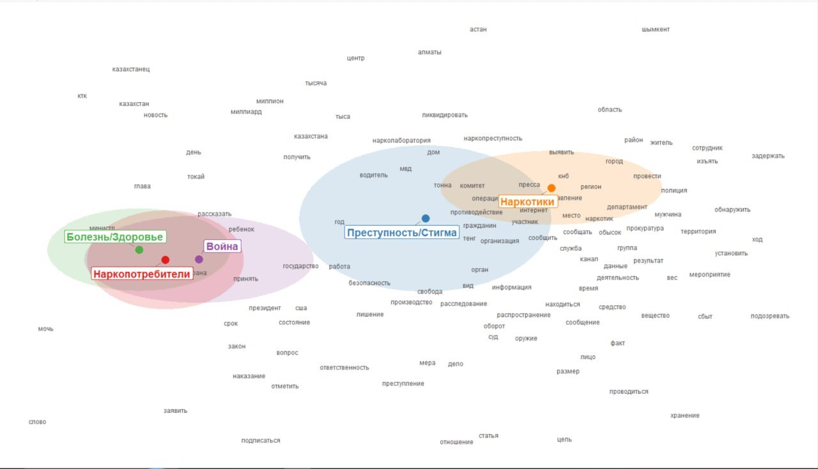
На проекции Y1, X2 и X3 образуют плотную, слабо разделённую группу, тогда как Y2 и X1 смещены в отдельную, частично пересекающуюся с ней область (Рисунок [N]). В окружении первой группы преобладает лексика политико-административного регистра (министр, президент, глава, государство, ответственность, наказание, срок), а не собственно медицинская лексика сострадания. В окружении второй группы концентрируется лексика правоохранительной процедуры и масштаба оборота (полиция, прокуратура, изъять, задержать, оборот, сбыт, тонна).
Совместная объяснённая дисперсия PC1–PC2 составляет лишь 21,2%, что заметно ниже, чем в предварительной версии анализа с неразделённым якорем Y (44,09%). Расхождение между двумя версиями указывает на чувствительность визуализации к способу операционализации референтного якоря, поэтому PCA-проекция в данной работе рассматривается как иллюстративный, разведочный инструмент, требующий подтверждения количественными методами, а не как самостоятельное доказательство.
Среднее число слов каждой категории на одно сообщение показано на Рисунке [2]. Лексика категорий «Война» (0,22), «Преступность/Стигма» (0,20) и «Наркотики»/Y2 (0,20) встречается в среднем в четыре раза чаще, чем лексика категорий «Здоровье/Медицина» (0,05) и «Наркопотребители»/Y1 (0,05).
Этот результат не зависит от снижения размерности и является наиболее прямым количественным индикатором работы: язык корпуса в целом насыщен криминализирующей и милитаризованной лексикой значительно сильнее, чем медицинской, а лексика, прямо номинирующая человека (Y1), также встречается редко — сопоставимо с медицинской рамкой.
Рисунок 2. Среднее число употреблений seed – слов группы в одном сообщении.
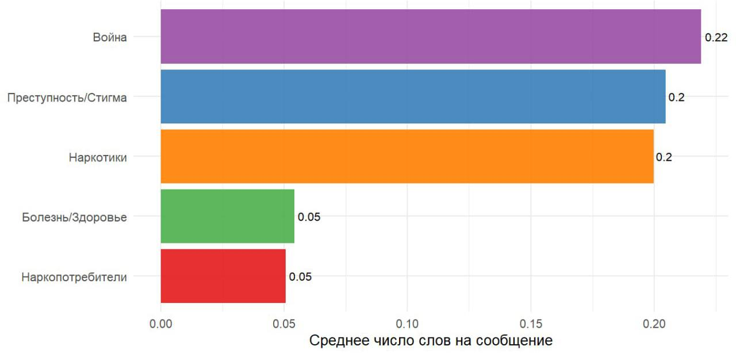
Для проверки взаимного расположения категорий, наблюдавшегося на PCA-проекции, была рассчитана матрица косинусного сходства между пятью опорными векторами в исходном, не редуцированном пространстве embeddings (Табл. 2).
Рисунок. 3. Матрица косинусного сходства между опорными группами
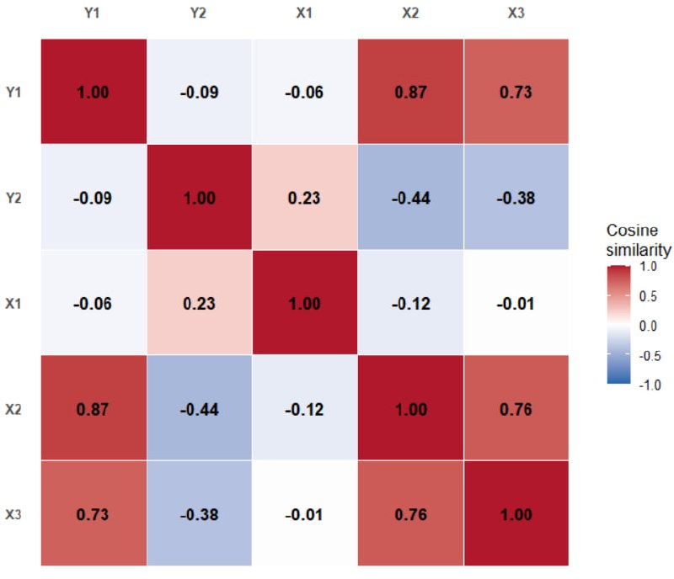

Результат подтверждает и уточняет то, что было визуально намечено на PCA-проекции.
Y1 демонстрирует сильную семантическую близость к X2 (0,8694) и X3 (0,7340). Вектор, называющий человека-потребителя, практически не связан с криминально-стигматизирующей лексикой, но сильно связан с медицинской и военной рамками.
Y2, напротив, слабо положительно связан с X1 (0,2297) и отрицательно — с X2 (−0,4438) и X3 (−0,3802). Лексика, называющая вещество, ведёт себя противоположным образом: она ближе к криминальному полю и явно удалена от медицинского и военного.
X2 и X3 сильно коррелируют между собой (0,7650) — медицинская и военная рамки в корпусе семантически близки друг к другу, что несколько неожиданно с точки зрения теории McGinty противопоставляет health и criminal justice фреймы, но не предполагает, что health и war должны сближаться).
X1 демонстрирует низкие, близкие к нулю значения почти со всеми категориями, включая Y1 (−0,06), X2 (−0,12) и X3 (−0,01). Единственная содержательная связь X1 — слабая положительная с Y2 (0,23).

Дискуссия
Центральный теоретический ориентир в работе – модель media framing McGinty et al. (2016), противопоставляющая два преобладающих фрейма в медиа культуре освещения зависимости: criminal activity и treatable health condition. Результаты анализа не просто воспроизводят эту дихотомию, а показывают её асимметричное распределение: частотный анализ демонстрирует четырёхкратное преобладание криминализирующей и милитаризованной лексики над медицинской (0,20–0,22 против 0,05 слова на сообщение), что содержательно согласуется с эмпирическими находками McGinty и др. о том, что криминализирующий фрейм исторически доминирует в медиа при освещении опиоидного кризиса, а медикализирующий фрейм долгое время оставался количественно вторичным. В данной работе корпус — русскоязычные новостные Telegram-каналы, посвящённые иной теме и иному национальному контексту, — воспроизводит ту же диспропорцию, что может говорить об устойчивости криминализирующего фрейма как «дефолтного» медийного шаблона освещения зависимости независимо от институционального контекста СМИ.
Вместе с тем разделение референтного якоря Y на Y1 (человек) и Y2 (вещество) даёт результат, не предусмотренный исходной бинарной моделью McGinty: косинусное сходство показывает, что криминализация в корпусе семантически ассоциирована прежде всего с веществом (Y2–X1 = 0,230), тогда как фигура самого потребителя (Y1) семантически ближе к медицинской рамке (Y1–X2 = 0,869). Это открытие позволяет предполагать о деперсонализированном образе в СМИ в контексте милитаризма, где основным лицом будет являться само вещество.
Bosworth et al. (2024) в своём обзоре медийных портретов людей с расстройством потребления веществ отмечают, что упрощённая бинарная модель «криминал vs. здоровье» не исчерпывает разнообразие реальных медийных репрезентаций, которые часто включают промежуточные, гибридные или вовсе не сводимые к этой оси нарративы (например, экономические нарративы об ущербе, нарративы об угрозе детям/семье). Обнаруженная в корпусе выраженная связь между X2 и X3 может быть примером именно такого гибридного паттерна, не описываемого исходной дихотомией: не «здоровье против криминала», а «здоровье и угроза обществу» как единый комплекс государственно-профилактического дискурса, противостоящий более узкому полицейско-процедурному дискурсу об обороте веществ.
В целом результаты подтверждают базовое наблюдение литературы о преобладании криминализирующего дискурса над медикализирующим (McGinty et al., 2016; Lindsay & Vuolo, 2021), но одновременно указывают на специфическую для данного корпуса конфигурацию: криминализация адресована прежде всего веществу, а не личности потребителя, а милитаризованная метафора функционирует ближе к рамке общественного здоровья, чем к рамке уголовного преследования. Это позволяет говорить не о простом воспроизведении западной модели фрейминга в новом языковом контексте, а о её частичной модификации, что само по себе является содержательным вкладом работы в литературу о медийном конструировании образа зависимости в казахстанском контексте.

Литература

McGinty, E. E., Kennedy-Hendricks, A., Baller, J., Niederdeppe, J., Gollust, S., & Barry, C. L. (2016). "Criminal activity or treatable health condition? News media framing of opioid analgesic abuse in the United States, 1998–2012." Psychiatric Services.
Taylor, S. (2008). "Outside the outsiders: Media representations of drug use." Probation Journal.
Lindsay, T., & Vuolo, M. (2021). "Criminalized or medicalized? Race, news media, and drug epidemics in the United States, 1988–2018." Criminology, 59(3), 376–403.
Netherland, J., & Hansen, H. (2016). "The war on drugs that wasn't: Wasted whiteness, 'dirty doctors', and race in media coverage of prescription opioid misuse." Culture, Medicine, and Psychiatry, 40(4), 664–686.
Eman Adil Jaafar. Drug Addiction Awareness Discourse on Social Media: A Corpus Linguistic Study in the Context of Sustainable Development Goals.
Farihah Ali. Framing decriminalization: A mixed-methods study on media narratives, government resources, misinformation, and public support of British Columbia's drug decriminalization policy. Противостояние двух нарративов (2026)
Framing Reality: Media Bias and the Construction of Narratives in a Post- Truth Context Kasmir Nema (2024)
Criminal Activity or Treatable Health Condition? News Media Framing of Opioid Analgesic Abuse in the United States, 1998-2012.
Entman, R. M. (1993). Framing: Toward clarification of a fractured paradigm. Journal of Communication, 43(4), 51–58.
Goffman, E. (1963). Stigma: Notes on the Management of Spoiled Identity. Prentice-Hall.
Kennedy-Hendricks, A., McGinty, E. E., & Barry, C. L. (2016). Criminal activity or treatable health condition? News media framing of opioid analgesic abuse in the United States, 1998–2012. Psychiatric Services, 67(4), 405–411.
Netherland, J., & Hansen, H. (2016). The war on drugs that wasn't: Wasted whiteness, 'dirty doctors', and race in media coverage of prescription opioid misuse. Culture, Medicine, and Psychiatry, 40(4), 664–686.
Kelly, J. F., et al. Stigmatizing language in news media coverage of the opioid epidemic: Implications for public health. International Journal of Drug Policy.
Bosworth, K. T., Massey, Z. B., Boyle, M., Henry, N., McGough, K. G., Ashford, A., Rains, E. B., Battle, J. D., Kelly, P., Malaker, P., & Tilhou, A. S. (2024). Analysing media portrayals of people with substance use disorder and addiction: A scoping review.
Maruna, S. (2001). Making Good: How Ex-Convicts Reform and Rebuild Their Lives. American Psychological Association.
McGinty, E. E., Kennedy-Hendricks, A., Baller, J., Niederdeppe, J., Gollust, S., & Barry, C. L. Portraying mental illness and drug addiction as treatable health conditions: Effects of a randomized experiment on stigma and discrimination. Social Science & Medicine, 126, 73–85.

(1) [Кафедра социологии Евразийского Национального Университета им. Л. Н. Гумилева, Астана, Казахстан]; (2) Kazakhstan Sociology Lab
Благодарности: Автор выражает благодарность Дмитрию Серебренникову за помощь в направлении работы, Лузгину Сергею за помощь в методологии и написании кода].

